Отчет по выполненным пунктам:

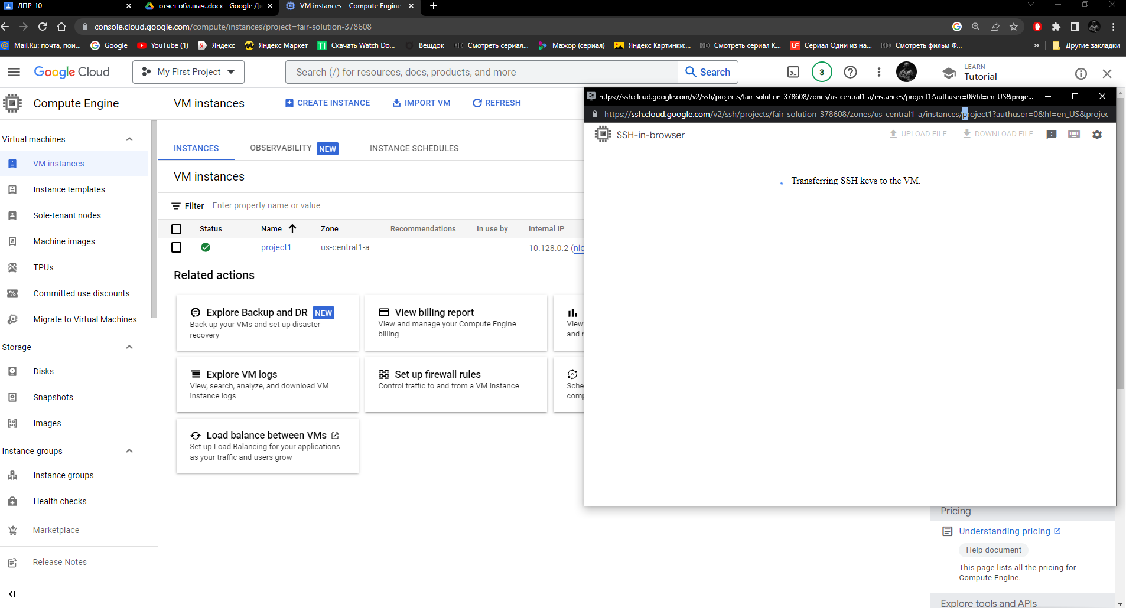

Создал вирт машину

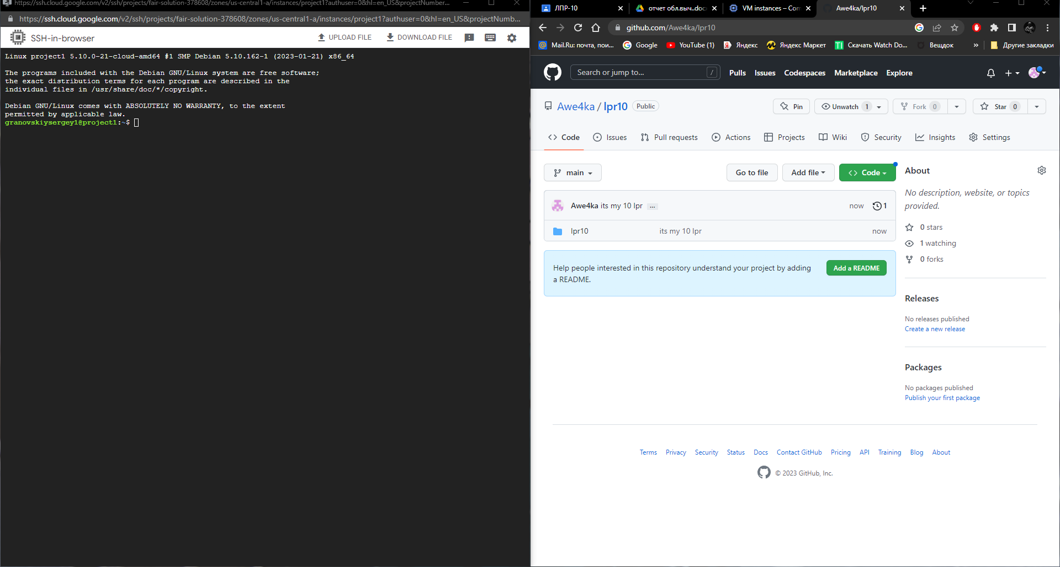создал репозиторий и коммит

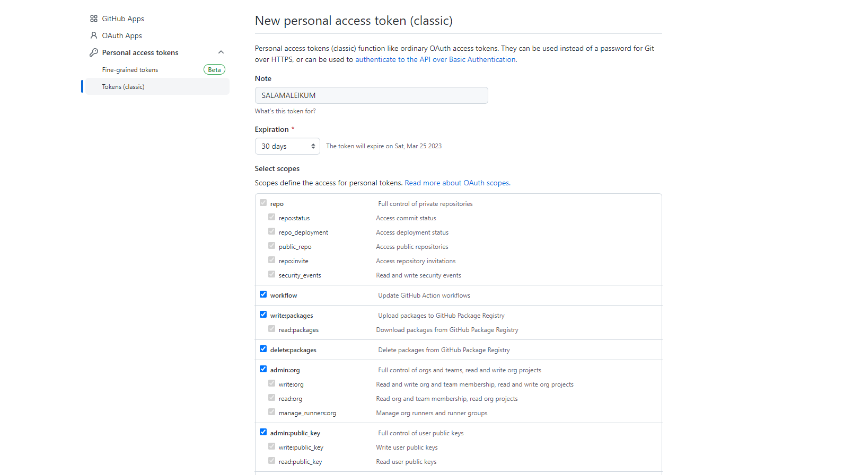

Сгенерировал токен